**Czy rolnictwo ekologiczne jest opłacalne?**

**Posiadając swoją działkę często decydujemy się na rozpoczęcie działalności rolnej. Warto zastanowić się, czy rolnictwo ekologiczne jest opłacalne?**

**Czy rolnictwo ekologiczne jest opłacalne?**

Każdy kto prowadzi swoje gospodarstwo wie jak ważny jest aspekt ekologii. W małych firmach rolnych utrzymanie takiego stanu jest względnie łatwe. Niestety większe przedsiębiorstwa często decydują się na proste, a zarazem szkodliwe sposoby uprawy roślin czy hodowli zwierząt. W naszym artykule, zastanawiamy się [czy rolnictwo ekologiczne jest opłacalne](https://nowakonfederacja.pl/czy-ekologia-moze-sie-oplacac/)?

**Ekologiczne gospodarstwo**

Wiele osób w dzisiejszych czasach poszukuje zdrowej i ekologicznej żywności. Poziom świadomości konsumentów znacznie się podniósł, dlatego coraz bardziej popularne stają się miejsca, w których możliwe jest zakupienie pożywienia z ekologicznych gospodarstw. Ważną kwestią jest tutaj sama cena, często takie produkty są znacznie droższe niż żywność produkowana masowo. *Czy rolnictwo ekologiczne jest opłacalne*? Z pewnością tak, zwłaszcza, że takim firmom przysługują większe dofinansowania. Działalność taka jest też zgodna z jednym z filarów społecznej odpowiedzialności biznesu, co dodatkowo zwiększa zaufanie konsumentów. Warto w swoim gospodarstwie dążyć do pełnego wyeliminowania nie ekologicznych produktów.

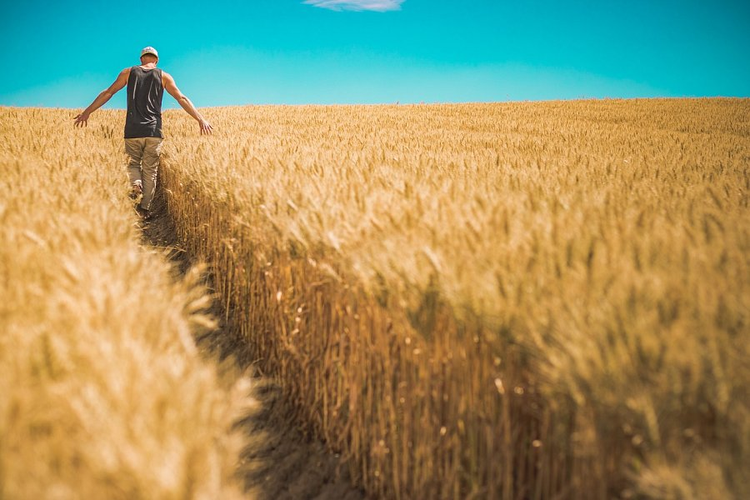

**Gdzie szukać informacji na ten temat?**

Jako osoba prowadząca swoją firmę rolną koniecznie śledź najnowsze informacje ze świata gospodarki czy nowych technologii. Wprowadzanie i testowanie niektórych udogodnień może znacząco wpłynąć na jakość Twoich produktów czy usług. W internecie znajdziesz wiele informacji, również na temat tego **czy rolnictwo ekologiczne jest opłacalne**.